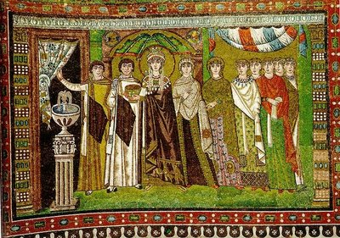
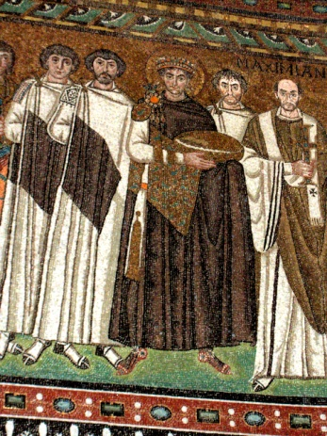
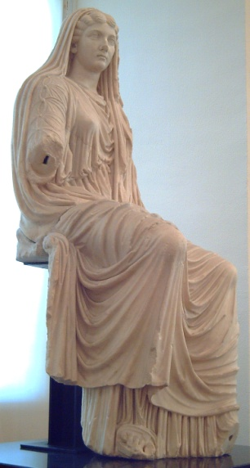
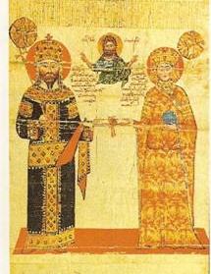
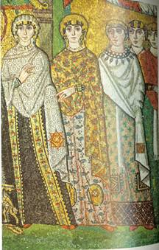
Ἀρχικά στο Βυζάντιο ἐπικρατεῖ ἡ Ρωμαϊκή μόδα ὅπως διαμορφώθηκε ἀπό την ἐποχή τοῦ Μεγάλου Ἀλεξάνδρου μέχρι την ἐποχή τοῦ Ἰουστινιανοῦ. Σιγά – σιγά ὅμως πῆρε πολλά στοιχεῖα ἀπό την Ἀνατολή και ἰδιαίτερα ἀπό την Περσία.
Ποῦ μποροῦμε να ἀντλήσουμε πληροφορίες για την ἐνδυμασία τῶν Βυζαντινῶν; Πρῶτα – πρῶτα σε πολλά κείμενα. Στα κείμενα περιγράφεται με λεπτομέρειες η στολή του Αὐτοκράτορα και τῶν ἀνθρώπων που ὑπηρετοῦσαν στο«Ἱερόν Παλάτιον». Περιγράφονται ἐπίσης ἄμφια τῶν κληρικῶν. Μποροῦμε ὅμως να πληροφορηθοῦμε για τις ἐνδυμασίες ἀπό τά ψηφιδωτά, τις τοιχογραφίες και τις μικρογραφίες που ἔχουν σωθεί. Την εποχή του Ιουστινιανού η Ρωμαϊκή Τόγκα άρχισε να αντικαθίσταται με την Τούνικα ἰντίμα (που οι Έλληνες την ονόμαζαν «χιτώνα»). Την φορούσαν και οι άνδρες και οι γυναίκες. Οι άνδρες πάνω από την Τούνικα φορούσαν την παραδοσιακή Δαλματική πλατύτερη και κοντύτερη από την Τούνικα. Σε πολλούς τάφους που ἀνασκάφηκαν στην Αἴγυπτο, βρέθηκαν τέτοια ἐνδύματα («τουνικες»)τοῦ 5^{ου} ἀλλά και τοῦ 7^{ου} αι. ἀπό βαμβακερό ἤ λινό ὕφασμα (που διατηροῦνται μέχρι σήμερα λόγω ταῆς ξηρότητας τοῦ κλίματος). Φαίνεται ὅτι τις Τούνικες τις ὕφαιναν στο ἀργαλειό.
Το «Σκαραμαγγείον» ήταν ένα είδος σακακιού που ήρθε από την Περσία. Το φορούσε ο Αυτοκράτωρ στις επίσημες τελετές. Οἱ «Κυρίες τῶν τιμῶν» στο Παλάτι, ὅπως και οἱ παλαιές Ρωμαῖες κυρίες, φοροῦσαν την «στόλα», μακρύ πτυχωτό φόρεμα πού ἔπεφτε με χάρη πάνω ἀπό την Τούνικα ἰντίμα (εἴδος πουκάμισο).Ἡ στόλα εἶχε μανίκια και ἥταν κεντημένη με διάφορα σύμβολα Το Μεσαίωνα στη Δύση οἱ πριγκίπισσες πρόσθεταν στη στόλα το οίκογενειακό τους οἰκόσημο. Ἡ Στόλα συνοδευόταν με την «Πάλλα» ὑφασμάτινο κάλυμα τῆς κεφαλῆς πού ἔπεφτε με χάρη στους ὅμους. Τα ὑφάσματα ἥταν μεταξωτά ἀφοῦ το μετάξι ἥταν φθηνό και αυτοκρτορικά εργοστάσια παρήγαγαν μετάξι καλής ποιότητος. Ἕνας ἡμικυκλικός επενδύτης (μανδύας), έπεφτε με χάρη στο δεξιό ώμο και ἔφθανε μέχρι τους ἀστραγάλους. Ἄν και τον ἔλεγαν «χλαμύδα» ὅμως ἔμοιαζε περισσότερο με το Ρωμαϊκό «Παλλουμέντουμ» παρά με την αρχαία χλαμύδα. Ὅταν ὁ Ἰουστινιανός ἐμφανιζόταν μπρος στους Ἐπιτελεῖς του, φοροῦσε μια τέτοια χλαμύδα δεμέντ στο στῆθος με περώνη. (διακοσμητικό κουμπί). Οἱ ἀξιοωματοῦχοι τῆς «Συγκλήτου» φοροῦσαν το «Ταυλίον» ἕνα ἔγχρωμο ὕφασμα κατά μῆκος τοῦ στήθους. Ὁ Θεοδόσιος Α΄ και ἡ δυναστεία του Μποροῦμε στα μωσαϊκά ταῆς Ραβέννας να ἀπολαύσουμε τις πολύχρωμες στολές τοῦ Αὐτοκράτορα, τοῦ Ἐπισκόπου Ραβέννας Μαξιμιανού, ταῶν μελῶν τῆς Συγκλήτου ἀαλλά και ταῶν γυναικῶν που συνοδεύουν την αὐτοκράτειρα Θεοδώρα.
Οἱ στρατιῶτες και οι Αὐτοκράτορες πού ἔβγαιναν σέ ἐκστρατείες συνήθως φοροῦσαν κόκκινη χλαμύδα και σανδάλια. Τα ὑπόλοιπα ἐξαρτήματα τῆς στολῆς τους εἶχαν «ματ» χρώματα (σκούρα, πιθανόν φαιοπράσιινα) για να μην φαίνεται το αἵμα σε περίπτωση τραυματισμοῦ.
Το μωσαϊκό ἀπό τη Μονή τῆς Χώρας στην Κωνσταντινούπολη δίνει ἕνα παράδειγμα ἐνδυμασίας τῶν Ἐπάρχων ὅταν κάθονταν στο θρόνο για να απονείμουν δικαιοσύνη. Ἐπίσης δείχνει την ἐνδυμασία τῶν ἀξιωματούχων και τῶν ἁπλῶν πολιτῶν σε ἐπαρχιακά κέντρα. Ο Ἔπαρχος ὅταν κάθεται στο θρόνο ὡς δικαστής φορᾶ ἰδιαίτερη στολή με περίεργο καπέλο. Ἕνα τέτοιο καπέλο(το «σκιάδιον») θα φορέσει ὁ Πατριάρχης και ὁ Ἐπίσκοπος τον 14^{ο} αἰ., ὅταν ἀποκτήσει δικαστικές ἁρμοδιότητες.
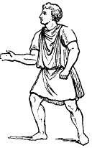 | 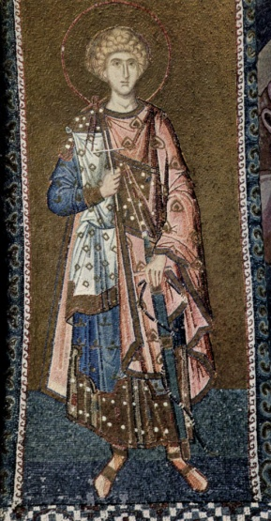 | 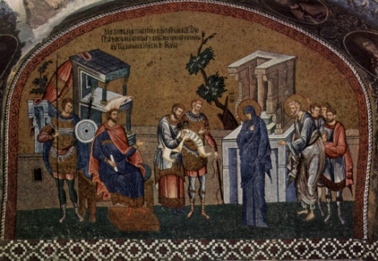
Νέος που φορά Τούνικα | Στρατιωτική στολή | Προσέξτε τη στολή του Επάρχου

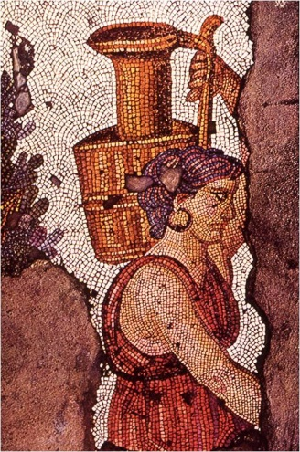 | 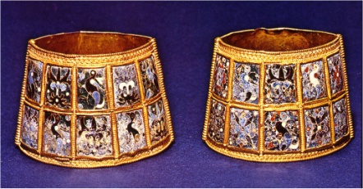 | 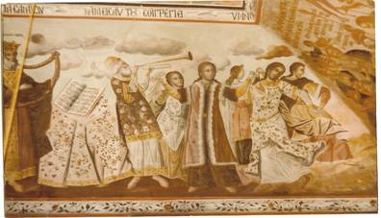
 | «Επιμανίκια»

